Приложение 1

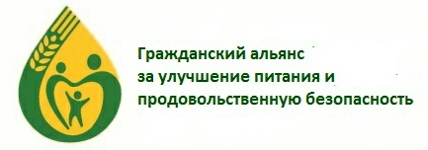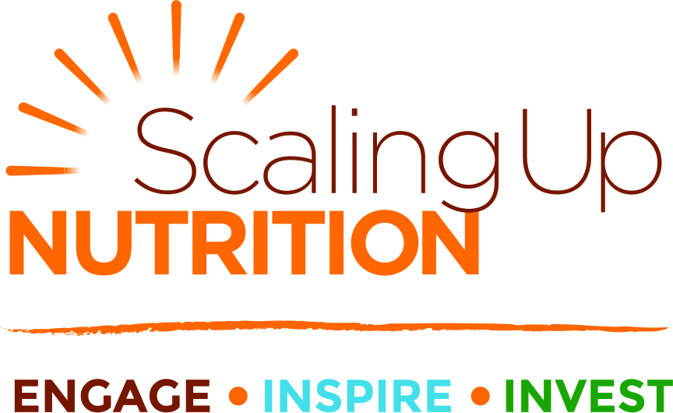

ТЕХНИЧЕСКОЕ ЗАДАНИЕ

Название субгрантов | Разработка областного плана по питанию на 2021 год на основе результатов мониторинга в каждой области
Заказчик | ОФ «За продовольственную безопасность и питание»
Продолжительность | 3 месяца, с 20 марта по 20 июня 2021 года
Место: | Кыргызстан, Нарынская/Иссык-Кульская области

Цель

К концу гранта МСП областей имеет разработанные и утвержденные SMART областные планы по питанию и продовольственной безопасности.

Задачи
1. Разработка областных планов питания на 2021 год в Нарынской/ Иссык-Кульской областях, обновление на основе результатов мониторинга и обзорных совещаний в каждой области и утверждение плана.
2.Развитие практики разработки SMART областных планов.
3.Содействие в привлечении дополнительных источников финансирования для реализации областных планов по питанию с фокусом на 12 уязвимых сел.

Предпосылки
Кыргызстан взял на себя ответственность за достижение к концу 2023 года следующих целей по питанию, поставленных Всемирной ассамблеей здравоохранения (2012 год):
- Снижение заболеваемости анемией среди женщин с 35% до 18 %
- Снижение низкорослости среди детей до 5 лет с 12.9% до 9 %
- Сохранение уровня истощения ниже 2,8%
- Снижение низкого веса при рождении - с 5.9% до 4.4%
- Увеличение уровня исключительно грудного вскармливания младенцев до 6 месяцев минимум с 41% до 70%
- Недопущение увеличения показателей лишнего веса у детей выше 7%
- Снижение анемии среди детей до 5 лет с 43 % до 20 %.

Данные цели отражены во вновь принятой Программе Продовольственной безопасности и питания на 2019 – 2023 году (далее Программа). В целях координации мероприятий и достижения поставленных страной целей Многосторонние платформы в Нарынской/ Иссык-Кульской областях составили планы по питанию и продовольственной безопасности на 2019 - 2020 годы.
Под руководством областных представительств Правительства КР провели по 2 обзора по выполнению планов. Доработанные планы областей утверждены представительствами Правительства КР в областях. Запланирован и проведен мониторинг выполнения планов на 2020 год и выявлены нарушения, результаты обсуждены с главами айыл окмоту, депутатами айыльных кенешов, активистами уязвимых сел и областными администрациями для принятия решений.

Объем работы

- Провести 2-х дневный тренинг на областном уровне для лиц, принимающих решения из 6 уязвимых сел по выявлению дополнительных источников финансирования для реализации планов по питанию, кол-во участников -16 чел. (Тренер будет наниматься заказчиком).
- Организовать и провести вебинар по разработке планов по питанию (Заказчик)
- Провести 2 заседания рабочей группы по разработке областного плана по питанию и продовольственной безопасности на 2021 год с участием представителей уязвимых сел, кол-во участников – 12, из них 6 чел. из уязвимых сел.
- Обсудить областной план на 2021 год. Количество участников 30 чел.
- Утвердить областной план по питанию на 2021 год в Нарынской/ Иссык-Кульской области.
- Документировать деятельность по реализации субгранта (на Фейсбуке, в СМИ, в отчетах). При публикации на Фейсбуке для визуализации Секретариатом ГА SUN Кыргызстан ставить тэг @sunkyrgyzstan
- Публиковать на Фейсбуке (на английском языке) информацию для визуализации донора с тэгом @SUNMovement. Обязательна ссылка на группу, где необходимо делать публикацию на английском языке: https://www.facebook.com/groups/SUNCivilSocietyNetwork

Ожидаемые результаты
- Устойчивость навыков по разработке планов области, регулярность проведения мониторинга реализации и разработки планов области.
- Областной план по питанию и продовольственной безопасности на 2021 год разработан, состоит из конкретных мероприятий, направленных на решение проблем, с измеримыми количественными показателями, указаны ответственные за его выполнение, достижимы и согласованы со всеми исполнителями, а также есть четкие сроки выполнения мероприятий.
- План утвержден приказом полномочного представителя областной государственной администрации с учетом результатов обзорных совещаний рабочей группы в Нарынской/ Иссык-Кульской области.
- Разработан план по привлечению дополнительных источников финансирования областных планов.
- Не менее 20% дефицита финансирования в бюджете привлекается из дополнительных источников.
- Количество реализованных мероприятий субнациональных планов затронули интересы питания 14 000 жителей 12 уязвимых сел, не менее 50% из которых составляют женщины и дети.
- Доля финансирования прямых мероприятий по питанию субнациональных планов из бюджетных и внебюджетных средств (не менее 5%).
- Доля финансирования мероприятий субнациональных планов, связанных с питанием, из бюджетных и внебюджетных средств (не менее 5%).
- Количество обращений за дополнительными источниками финансирования

Подотчетность

Получатель субгранта отчитывается ежемесячно по установленной форме ОФ «За продовольственную безопасность и питание». После завершения срока реализации субгранта предоставляется 2 недели на подготовку финального отчета. Последний транш будет оплачен после предоставления финального отчета.

__________________________________

Приложение 2
Матрица индикаторов субгранта 2
Результат 1.3 | Индикаторы | Исходный показатель | Конечная цель ( суммарная) | Средства проверки
Адвокация бюджета для осуществления национальных и субнациональных планов в области питания в 2 областях | Доля финансирования мероприятий в рамках субнациональных планов, связанных с питанием, за счет бюджетных и внебюджетных средств (%) | 0 | Не менее 5 | 1.Резолюция о выделении средств  2. Соглашения о финансировании
 | Доля финансирования непосредственных мероприятий в области питания субнациональных планов за счет бюджетных и внебюджетных средств (%) | 0 | Не менее 5 | 1.Резолюция о выделении средств  2. Соглашения о финансировании
Деятельность |  | Ответственная Сторона |  | Индикатор с целью
1.3.2. 2-х дневные тренинги в Иссык-Кульской/ Нарынской области на уровне лиц, принимающих решения из 12 уязвимых сел с возможным привлечением средств из выявленных дополнительных источников финансирования |  | Получатель гранта |  | Количество обращений за дополнительными источниками финансирования  Количество участников -16 чел.
Результат 2 | Индикаторы | Исходный показатель | Конечная цель ( суммарная) | Средства проверки
К концу грантового периода, получатель гранта Кыргызстан имеет SMART, рассчитанный по стоимости, многосторонний, многосекторальный, областной план питания. | Разрабатываются, утверждаются и подписываются планы питания на уровне областей. | 2 | 4 | План, утвержденный Приказом полномочного представителя областной государственной администрации
 | Областные планы питания, которые четко демонстрируют инклюзивность вкладов местных ОГО, включая особое внимание к вопросам справедливости и прав человека | 2 | 4
 | Областные планы в области питания, в которых четко прослеживается всеохватность вводимых ресурсов, касающихся гендерного неравенства и расширения прав и возможностей женщин. | 2 | 4
 | Наличие и совершенствование областных планов по питанию, демонстрирующих ясность и актуальность приоритетов, целей, задач, мероприятий и программ, основанных на тщательном анализе ситуации. | 2 | 4
Результат 2.1 | Индикаторы | Исходный показатель | Конечная цель ( суммарная) | Средства проверки
Организации гражданского общества (ОГО), особенно на децентрализованном уровне, имеют возможность вносить свой вклад в субнациональные планы и процессы | Количество встреч и консультаций, организованных на субнациональном уровне с местными, маргинализированными ОГО, местным сообществом, другими заинтересованными сторонами. | 0 | 2 | Протокола
 | Количество учебных курсов и/или других мероприятий по наращиванию потенциала, предназначенных для местных, маргинализированных ОГО, местного сообщества, других заинтересованных сторон на субнациональном уровне. | 0 | 3 | Список участников, отчет
Деятельность |  | Ответственная Сторона |  | Индикатор с целью
2.1.3 Разработка субнациональных планов питания на 2021 г. в Иссык-Кульской / Нарынской области |  | Местные органы власти, члены ГА Движения SUN в Кыргызстане |  | 1. На основе результатов обзорных совещаний в каждой области разработаны субнациональные планы по питанию в на 2021 год.

_____________________________

